ANEXO XI – DESENHO DA ÁREA DA LOCALIDADE ESCOLHIDA
Exemplo de imagem da área selecionada
(Indicar localização, ruas/avenidas/estradas para referência, nome dos bairros, se possível)

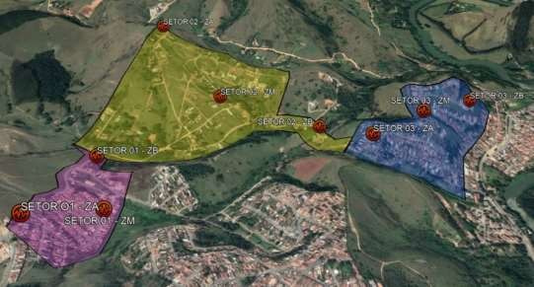
1 Descrever a composição da equipe: há um setor dedicado a perdas? Se sim, com quantos profissionais e qual a formação deles. Se não houver setor dedicado, há profissionais em outros setores voltados ao g

